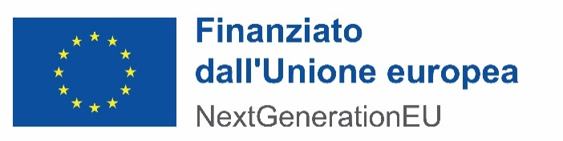
PROVINCIA DI PIACENZA
ALLEGATO 4)

MODULO PER L’ATTESTAZIONE DEL PAGAMENTO DELL’IMPOSTA DI BOLLO CON CONTRASSEGNO TELEMATICO
(artt. 46 e 47 del T.U. 28.12.2000 N. 445)

Alla Stazione Unica Appaltante della Provincia di Piacenza
Corso Garibaldi, 50
29121 Piacenza (PC)

OGGETTO: PNRR 2021-2026 MISS. M4 - COMP. C1- INV. 3.3. PROCEDURA APERTA PER L’AFFIDAMENTO DEI LAVORI DI CUI AL PROGETTO “ISTITUTO DI ISTRUZIONE SUPERIORE ‘GUGLIELMO MARCONI’ DI PIACENZA. LAVORI DI ADEGUAMENTO ANTISISMICO. CUP D33H20000330003”. IMPORTO COMPLESSIVO EURO 3.500.000,00. FINANZIATO DALL'UNIONE EUROPEANEXTGENERATIONEU - DECRETO MIUR N. 217 DEL 15/07/2021. CIG 9450820761.
ISTRUZIONI PER LA COMPILAZIONE: COMPLETARE LE VOCI CON I DATI RICHIESTI; UNA VOLTA COMPILATO, TRASFORMARE IL FILE IN FORMATO PDF E FIRMARLO DIGITALMENTE PRIMA DI CARICARLO SULLA PIATTAFORMA “SATER”.

Spazio per l’apposizione del contrassegno telematico

Il sottoscritto
nato a |  |  |  |  |  | il |  |  |  |  |  |  | C.F.
residente a |  |  |  |  |  |  |  | Via |  |  |  |  |  |  | CAP
in qualità di
dell’impresa
con sede legale in |  |  |  |  |  |  |  |  | Via |  |  |  |  |  | CAP
e sede operativa in |  |  |  |  |  |  |  |  | Via |  |  |  |  |  | CAP
Codice Fiscale |  |  |  |  |  |  |  |  | Partita IVA
telefono: ______________________________ PEC ____________________________________________________

DICHIARA
ai sensi del D.P.R. 28/12/2000 N. 445, consapevole delle conseguenze penali in caso di dichiarazioni mendaci
che, ad integrazione del documento, l’imposta di bollo è stata assolta in modo virtuale tramite apposizione del contrassegno telematico su questo cartaceo trattenuto, in originale, presso il mittente, a disposizione degli organi di controllo. E della quale si dichiara espressamente che non ci si avverrà per altre istanze o documenti.
A tal proposito dichiara inoltre che la marca di bollo di euro ______ applicata ha:
IDENTIFICATIVO N. ________________________________ e data _________________________.

Luogo e data Firma digitale
_____________________ ________________________

